## Yêu cầu chức năng

Danh sách các yêu cầu nghiệp vụ:

|  |  |  |  |  |
| --- | --- | --- | --- | --- |
| **STT** | **TÊN YÊU CẦU** | **BIỂU MẪU** | **QUY ĐỊNH** | **GHI CHÚ** |
| 1 | Lập thẻ đọc giả | BM1 | QĐ1 | Xóa, cập nhật |
| 2 | Nhận sách mới | BM2 | QĐ2 | Xóa, cập nhật |
| 3 | Tra cứu sách | BM3 |  |  |
| 4 | Cho mượn sách | BM4 | QĐ4 | Xóa, cập nhật |
| 5 | Nhận trả sách | Độc giả cung cấp mã số cần trả |  |  |
| 6 | Lập báo cáo | BM5.1, BM5.2 |  |  |
| 7 | Thay đổi quy định |  | QĐ6 |  |

### Yêu cầu hiệu quả

|  |  |  |  |
| --- | --- | --- | --- |
| **STT** | **YÊU CẦU** | **MÔ TẢ CHI TIẾT** | **GHI CHÚ** |
| 1 | Lập thẻ độc giả | 100 thẻ / 1 giờ | Hẹn ngày cấp thẻ độc giả |
| 2 | Nhận sách mới | 100 sách / 1 giờ |  |
| 3 | Tra cứu sách | Xử lý ngay |  |
| 4 | Lập phiếu mượn | Xử lý ngay | Các thông báo cần thiết |
| 5 | Nhận trả sách | Xử lý ngay | Tính tiền phạt nếu trả sách quá hạn |
| 6 | Lập báo cáo |  |  |
| 7 | Thay đổi quy định | Xử lý ngay | Độc giả không có quyền thay đổi quy định |

### Bảng trách nhiệm yêu cầu nghiệp vụ:

|  |  |  |  |  |
| --- | --- | --- | --- | --- |
| **STT** | **YÊU CẦU** | **NGƯỜI DÙNG** | **PHẦN MỀM** | **GHI CHÚ** |
| 1 | Lập thẻ độc giả | Cung cấp thông tin theo BM1 | Kiểm tra QĐ1 và ghi nhận |  |
| 2 | Nhận sách mới | Cung cấp thông tin theo BM2 | Kiểm tra QĐ2 và ghi nhận |  |
| 3 | Tra cứu sách | Cung cấp tên sách hay thể loại sách | Tìm và xuất theo BM3 |  |
| 4 | Lập phiếu mượn | Cung cấp thông tin theo BM4 | Kiểm tra QĐ4 và ghi nhận |  |
| 5 | Cho mượn sách | Cung cấp mã số sách trả | Ghi nhận sách đã trả. |  |
| 6 | Lập báo cáo | BM5.1, BM5.2 |  |  |
| 7 | Thay đổi quy định | Thay đổi các quy định theo QĐ6 | Cập nhật quy định. |  |

## Yêu cầu chất lượng:

* + Tính tiện dụng
  + Yêu cầu bảo mật
  + Phân quyền
  + Yêu cầu an toàn

### Danh sách các biểu mẫu:

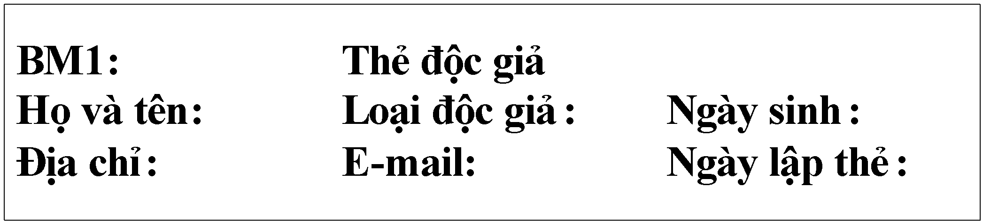

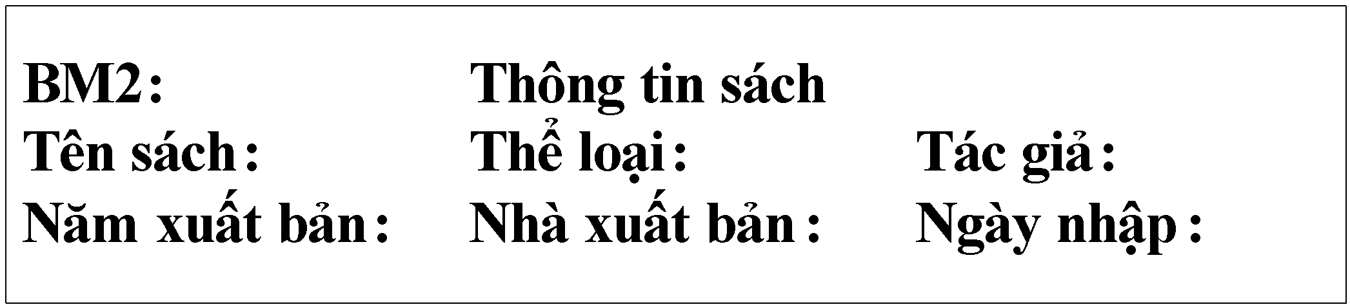

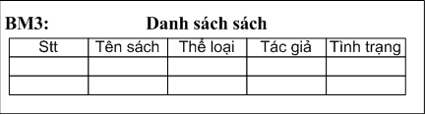

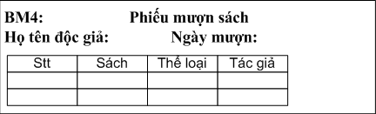

# Mô hình luồng dữ liệu:

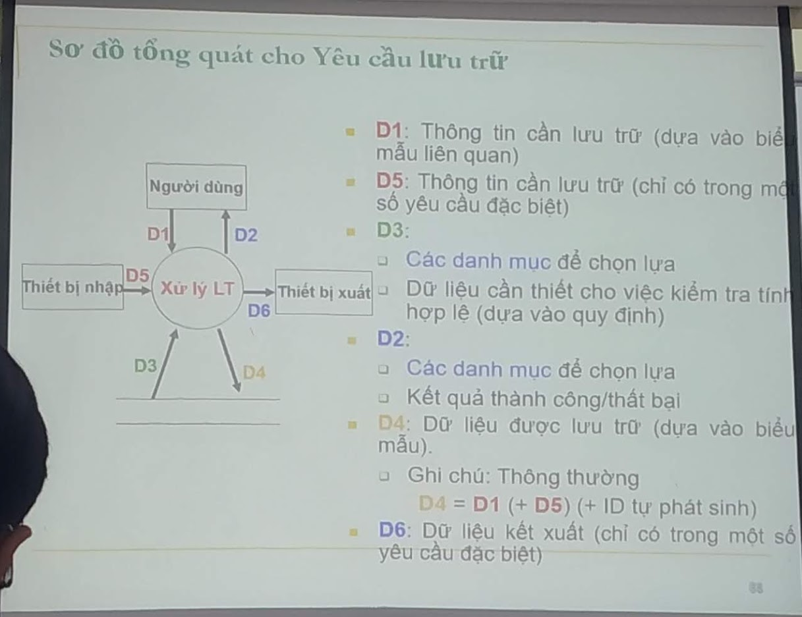

### Lập thẻ độc giả:

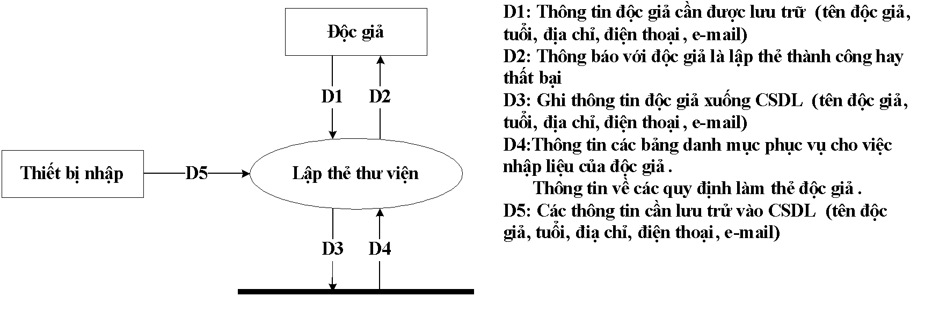

Thuật toán:

Bước 1: Nhận D1 từ người dùng

Bước 2: Kết nối CSDL

Bước 3: Đọc D4 từ bộ nhớ phụ

Bước 4: Kiểm tra loại độc giả có thuộc danh sách các loại độc giả không

Bước 5: Kiểm tra tuổi

Bước 6: Nếu thoả các quy định thì :

Tính ngày hết hạn của thẻ

Lưu D3 xuống CSDL

Bước 7: Đóng kết nối CSDL

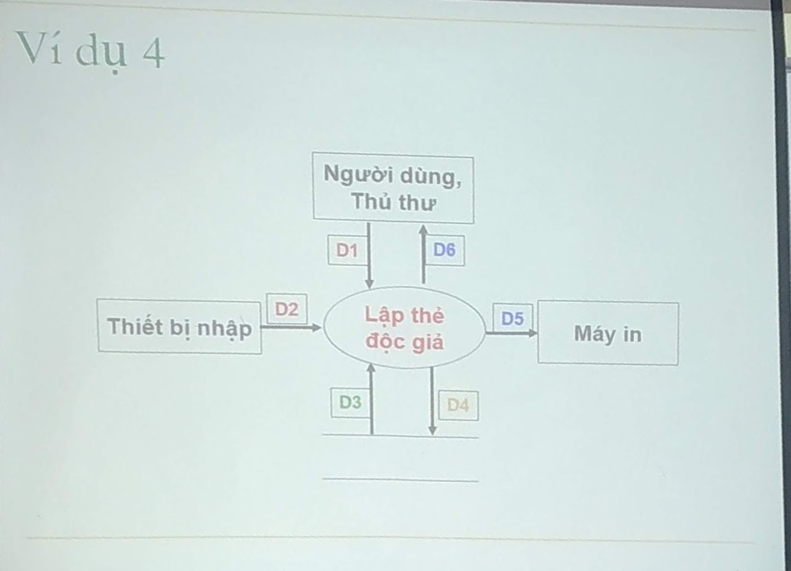

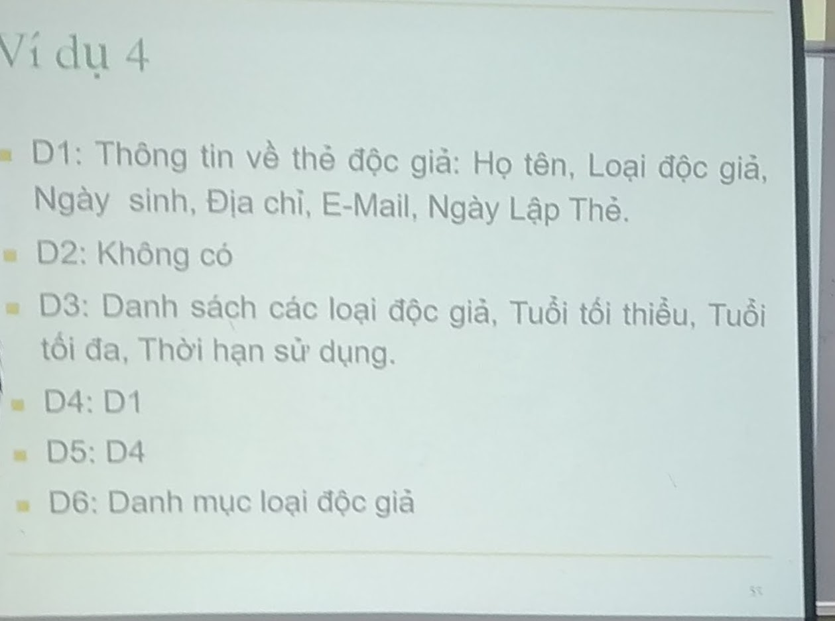

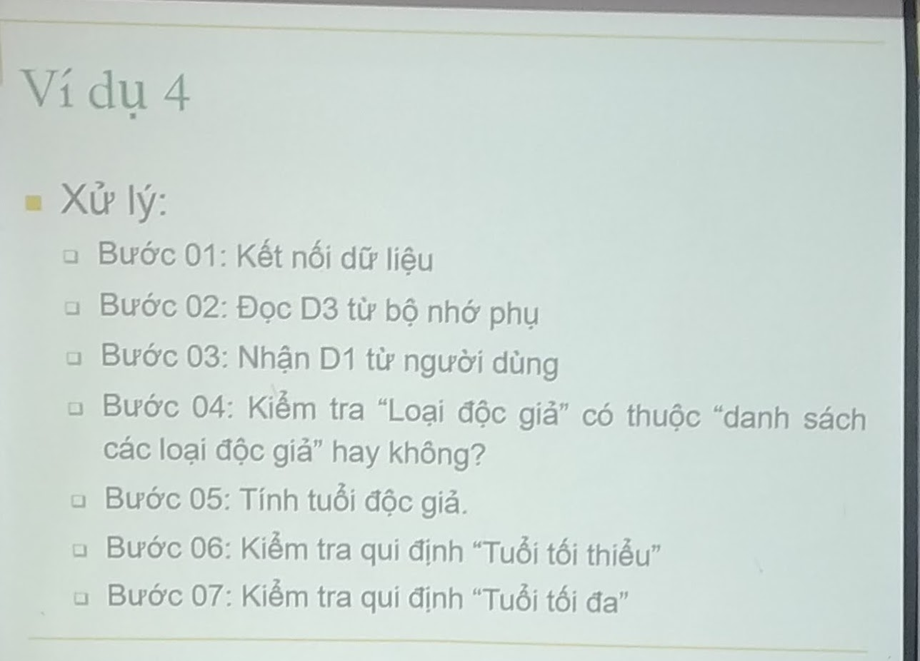

### Nhận sách mới:

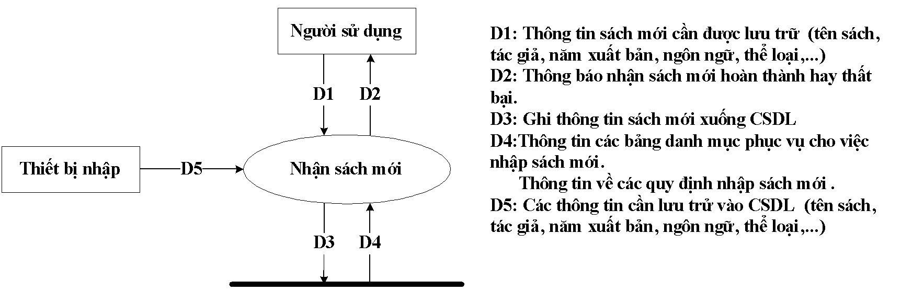

Thuật toán:

Bước 1: Thủ thư chọn chức năng nhận sách mới

Nhập thông tin sách cần nhập

Bước 2: Kiểm tra các thông tin của sách có hợp lệ không dựa vào QĐ2

Bước 3: Nếu hợp lệ thì nhập thông tin của sách và lưu xuống CSDL

Bước 4: Nếu không hợp lệ thì không nhận sách và thông báo không thành công

### Tra cứu sách:

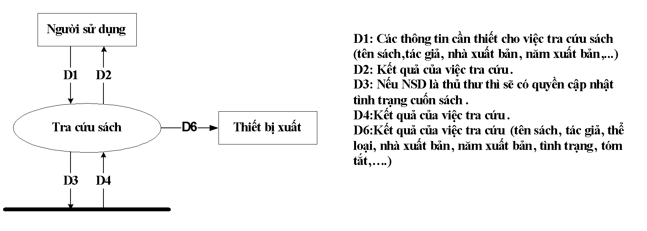

Thuật toán:

Bước 1: Người sử dụng chọn chức năng tra cứu sách

Bước 2: Nhập các thông tin cần tra cứu

Bước 3: Có thể tra cứu chính xác hoặc gần đúng

Bước 4: Nếu người sử dụng là thủ thư thì có thêm quyền cập nhật sách

Bước 5: Xuất kết quả tra cứu cho người sử dụng xem.

### Lập phiếu mượn:

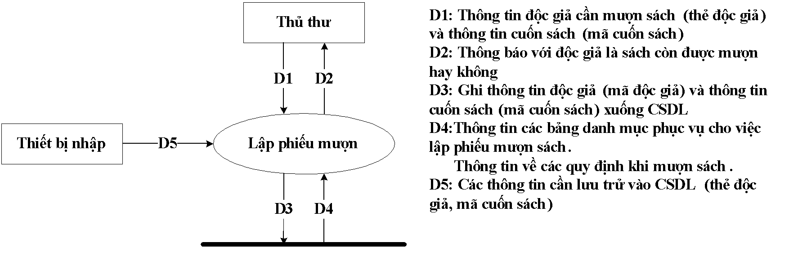

Thuật toán:

Bước 1: Thủ thư chọn chức năng lập phiếu mượn

Bước 2: Kiểm tra thẻ độc giả có còn hạn sử dụng

Bước 3: Kiểm tra sách có còn được cho mượn không

Bước 4: Nếu thỏa thì lập phiếu mượn cho độc giả, ghi xuống CSDL

Bước 5: Nếu không thì có các thông báo cần thiết, không cho độc giả mượn sách.

**Nhận trả sách:**

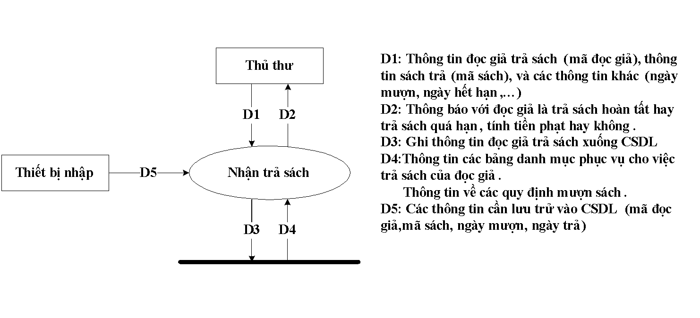

Thuật toán:

Bước 1: Thủ thư chọn chức năng nhận trả sách

Bước 2: Kiểm tra sách được mượn có quá hạn hay không

Bước 3: Nếu sách quá hạn, tính tiền phạt, thông báo cho độc giả

Bước 4: Ghi nhận việc trả sách, lưu xuống CSDL

Bước 5: Kiểm tra thẻ độc giả có hết hạn sử dụng chưa, thông báo cần thiết

Bước 6: Đóng CSDL

### Lập báo cáo:

Thuật toán:

Bước 1:

Bước 2:

Bước 3:

Bước 4:

...

### Thay đổi quy định:

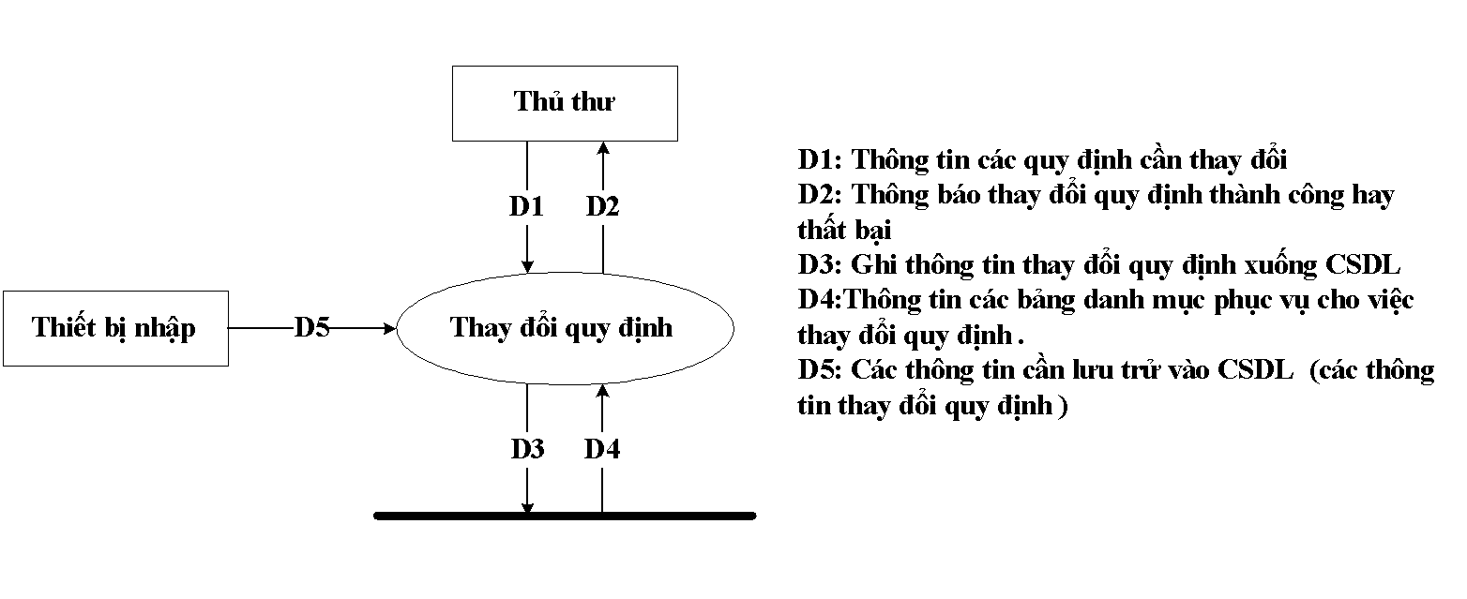

Thuật toán:

Bước 1: Thủ thư chọn chức năng thay đổi quy định

Bước 2: Nhập các quy định cần thay đổi

Bước 3: Kiểm tra các quy đinh cần thay đổi có thỏa các quy đinh của thư viện hay không

Bước 4: Nếu thỏa thì ghi xuống CSDL và thông báo thay đổi thành công

Bước 5: Nếu không thỏa thì thông báo thay đổi không thành công